Technical Design Document

Client: viettridao

Project: Work Log System

Author : TuND

# Revision History

| Version | Date | Author | Change |
| --- | --- | --- | --- |
|  |  |  |  |
|  |  |  |  |
|  |  |  |  |

**Giới thiệu**

Tài liệu thiết này được tạo riêng cho khách hàng Viettridao và chi tiết thiết kế kỹ thuật cho dự án WLS. Tài liệu nhằm cung cấp các tài nguyên kỹ thuật với lời giải thích về thiết kế và kiến trúc, đồng thời cung cấp các khuyến nghị về cách thực hiện.

**1. Tổng quan dự án**

Cung cấp hệ thống giúp quản lý nhân sự,tiến độ các dự án trong lĩnh vực IT dưới hình thức triển khai trên nền tảng Web.

* 1. **Yêu cầu của tài liệu này**

Đây là một tài liệu kỹ thuật mô tả thiết kế của hệ thống WLS. Tìa liệu đề cập đếm các công nghệ khác nhau. Các thành viên dự án nên biết về công nghệ và thuật ngữ sau đây :

+ Java

+ Spring MVC, Spring Boot,

+ ThymeLaef, Bootstrap , CSS Preprocessor - SASS, AJAX/JSON

* 1. **Tài liệu tham khảo:**

|  |  |  |  |
| --- | --- | --- | --- |
|  |  |  |  |
|  |  |  |  |

1. **Yêu cầu của hệ thống WLS**
   1. **Yêu cầu chính**

#### Sơ đồ chức năng Logwork

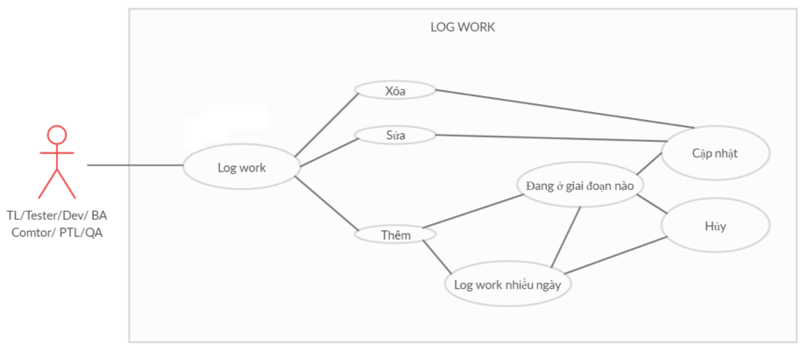

#### Sơ đồ chức năng tạo product

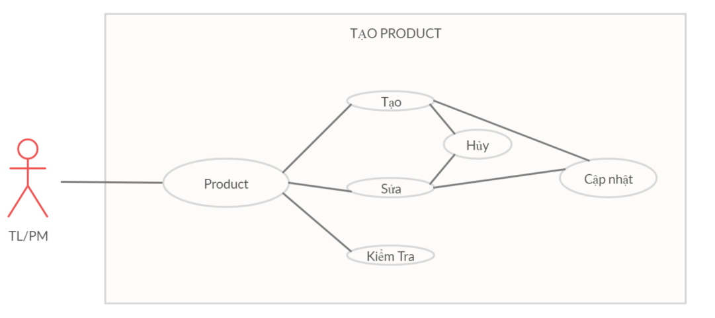

#### Sơ đồ chức năng làm việc Admin làm việc với project

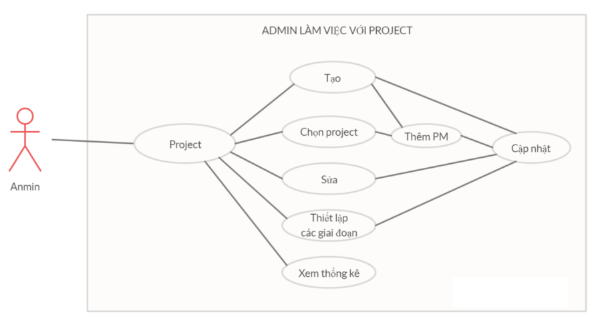

#### Sơ đồ chức năng PM làm việc với project

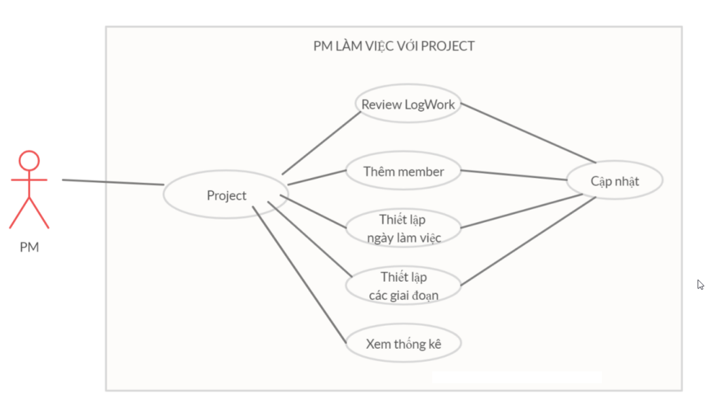

#### Sơ đồ chức năng của hệ thống

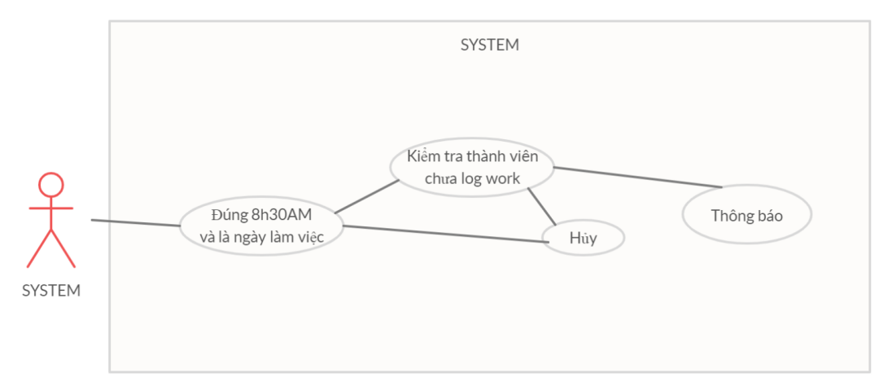

* 1. **Yêu cầu phi chức năng và yêu cầu khác**

### Hiệu suất

|  |  |
| --- | --- |
| **STT** | **Yêu cầu** |
| 1. | Tối thiểu là 50 users đăng nhập vào hệ thống cùng một lúc, thời gian đăng nhập tối đa là 1s |
| 2. | Thời gian cập nhật dữ liệu tối đa là 2s |

### Khả năng tăng cường

|  |  |
| --- | --- |
| **STT** | **Yêu cầu** |
| 1. | Khi cần có thể tăng số người đăng nhập vào hệ thống lên khoảng 200 người. |

### Bảo mật

|  |  |
| --- | --- |
| **STT** | **Yêu cầu** |
| 1. | Sử dụng tài khoản để đăng nhập vào hệ thống. Gồm 3 loại: Admin,PM và Member. Mỗi loại sẽ có một số quyền riêng |
| 2. | Các dữ liệu về tài khoản được lưu trong cơ sở dữ liệu và được bảo mật |

### Sao lưu và phục hồi

|  |  |
| --- | --- |
| **STT** | **Yêu cầu** |
| 1. | Các dữ liệu được lưu trong các cơ sở dữ liệu và được sao lưu thường xuyên và được phục hồi khi cần |

### Yêu cầu hệ điều hành

|  |  |
| --- | --- |
| **STT** | **Yêu cầu** |
| 1. | Phần mềm được thiết kế để thích ứng trên nhiều hệ điều hành như Windows XP, Windows 7, Windows 8, Windows 8.1,Windows 10, Linux |
| 2. | Hệ điều hành hỗ trợ dotNet |

### Độ tin cậy

|  |  |
| --- | --- |
| **STT** | **Yêu cầu** |
| 1. | Phần mềm chạy tốt, ít lỗi |

### Giao diện

|  |  |
| --- | --- |
| **STT** | **Yêu cầu** |
| 1. | Giao diện đẹp mắt, dễ sử dụng, thân thiện với người dùng |
| 2. | Font chữ: Times new roman |

### Ngôn ngữ

|  |  |
| --- | --- |
| **STT** | **Yêu cầu** |
| 1. | Chương trình sử dụng Tiếng Việt hoặc Tiếng Anh. |

**3 . Technology details project**

**3.1 Programming language**

* Server : Java version 8.
* Client : HTML 5.

**3.2 Developing Web Application**

Use Spring Boot Framework for developing Web Applicaton.

3.2.1 Back-end

* Spring Boot version 2.3.0.
* Controller layer : Spring MVC.
* View : ThymeLaef.
* Handing AJAX/JSON : Gson version 2.8.5
* File Configuration : application.properties

3.2.2 Database

* Management system : SQL Server.
* ORM Framework : Hibernate version 4.3.11.Final
* Configuration :
  + User : WLS
  + Password : A2ZTeam
  + Database Name : ProjectWLS
  + Address:port => localhost:1433

3.2.3 Font-end.

* Enent Handing : jQuery version 3.3.1
* Interface : Bootstrap version 4.0.0
* Form Handing : Use the HTML form tag mixed with Thymeleaf attributes.
* Get Data From Server : AJAX in libraly jQuery 3.3.1
* CSS Preprocessor : SASS.
* Form Validation : Java Bean validation API provided by Spring MVC.

3.2.4 Other

* Source code naming convention:
* vn.vtd.wls.admin.controller
* vn.vtd.wls.admin.service
* vn.vtd.wls.user.controller
* vn.vtd.wls.user.service
* File deploy : jar
* IDE : Spring Tool Suite 3.9.11